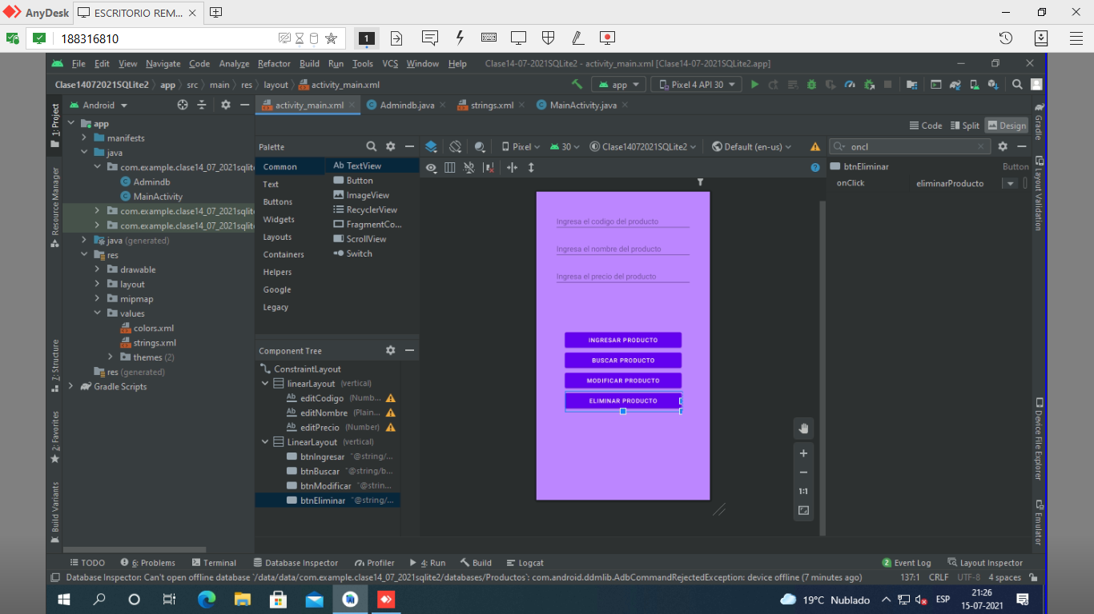
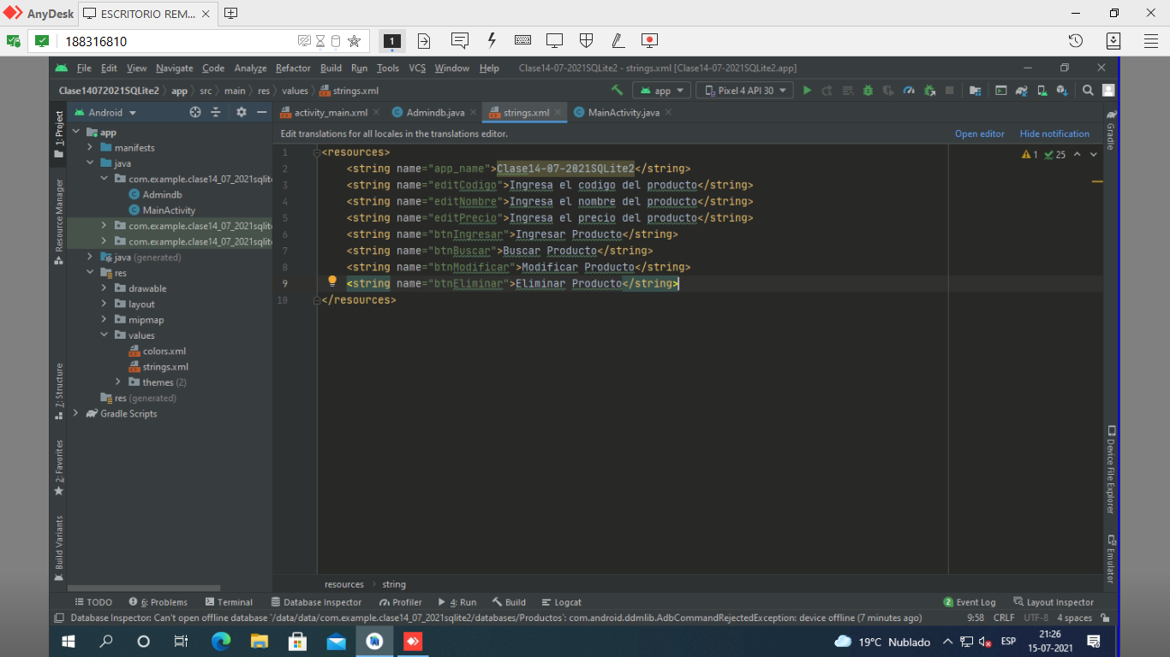

//CODIGO 1
package com.example.clase14_07_2021sqlite2;

import android.content.Context;
import android.database.sqlite.SQLiteDatabase;
import android.database.sqlite.SQLiteOpenHelper;

import androidx.annotation.Nullable;

public class Admindb extends SQLiteOpenHelper {

public Admindb(@Nullable Context context, @Nullable String name, @Nullable SQLiteDatabase.CursorFactory factory, int version) {
super(context, name, factory, version);
}

@Override
public void onCreate(SQLiteDatabase db) {

db.execSQL("Create table producto(" +
"codigo int primary key," +
"nombre varchar(50)," +
"precio int)");

}

@Override
public void onUpgrade(SQLiteDatabase db, int oldVersion, int newVersion) {

}
}

//CODIGO 2
package com.example.clase14_07_2021sqlite2;

import androidx.appcompat.app.AppCompatActivity;

import android.content.ContentValues;
import android.database.Cursor;
import android.database.sqlite.SQLiteDatabase;
import android.os.Bundle;
import android.view.View;
import android.widget.EditText;
import android.widget.Toast;

public class MainActivity extends AppCompatActivity {

private EditText editCodigo, editNombre, editPrecio;

@Override
protected void onCreate(Bundle savedInstanceState) {
super.onCreate(savedInstanceState);
setContentView(R.layout.activity_main);

editCodigo = findViewById(R.id.editCodigo);
editNombre = findViewById(R.id.editNombre);
editPrecio = findViewById(R.id.editPrecio);
}

public void crearProducto(View view){

Admindb admin = new Admindb(this, "Productos", null, 1);
SQLiteDatabase base = admin.getWritableDatabase();

String codigo = editCodigo.getText().toString();
String nombre = editNombre.getText().toString();
String precio = editPrecio.getText().toString();

if(!codigo.isEmpty() && !nombre.isEmpty() && !precio.isEmpty()){

ContentValues crear = new ContentValues();
crear.put("codigo", codigo);
crear.put("nombre", nombre);
crear.put("precio", precio);

base.insert("producto", null, crear);

base.close();

editCodigo.setText(null);
editNombre.setText(null);
editPrecio.setText(null);

Toast.makeText(this, "Registro creado exitosamente", Toast.LENGTH_LONG).show();

}
else{
Toast.makeText(this, "Debe completar todos los campos", Toast.LENGTH_LONG).show();
}
}

public void modificarProducto(View view){

Admindb admin = new Admindb(this, "Productos", null, 1);
SQLiteDatabase base = admin.getWritableDatabase();

String codigo = editCodigo.getText().toString();
String nombre = editNombre.getText().toString();
String precio = editPrecio.getText().toString();

if(!codigo.isEmpty() && !nombre.isEmpty() && !precio.isEmpty()){

ContentValues crear = new ContentValues();
crear.put("codigo", codigo);
crear.put("nombre", nombre);
crear.put("precio", precio);

base.update("producto",crear,"codigo = "+ codigo, null);

base.close();

editCodigo.setText(null);
editNombre.setText(null);
editPrecio.setText(null);

Toast.makeText(this, "Registro actualizado exitosamente", Toast.LENGTH_LONG).show();

}
else{
Toast.makeText(this, "Debe completar todos los campos", Toast.LENGTH_LONG).show();
}

}

public void buscarProducto(View view){

Admindb admindb = new Admindb(this, "Productos", null, 1);
SQLiteDatabase base = admindb.getWritableDatabase();

String codigo = editCodigo.getText().toString();

if(!codigo.isEmpty()){

Cursor fila = base.rawQuery("select nombre, precio from producto where codigo = " + codigo, null);

if (fila.moveToFirst()){
editNombre.setText(fila.getString(0));
editPrecio.setText(fila.getString(1));
base.close();
}
else{
Toast.makeText(this, "El producto no existe", Toast.LENGTH_LONG).show();
}
}
else{
Toast.makeText(this, "Debe ingresar un codigo", Toast.LENGTH_LONG).show();
}

}

public void eliminarProducto(View view){

Admindb admindb= new Admindb(this, "Productos", null, 1);
SQLiteDatabase base = admindb.getWritableDatabase();

String codigo = editCodigo.getText().toString();

if(!codigo.isEmpty()){

base.delete("producto", "codigo =" + codigo, null);
base.close();

editCodigo.setText(null);
editNombre.setText(null);
editPrecio.setText(null);

Toast.makeText(this, "Registro eliminado exitosamente", Toast.LENGTH_LONG).show();

}
else{
Toast.makeText(this, "Debe ingresar el codigo del producto", Toast.LENGTH_LONG).show();
}
}
}

